Тематический день «День цветных карандашей» в первой младшей группе.

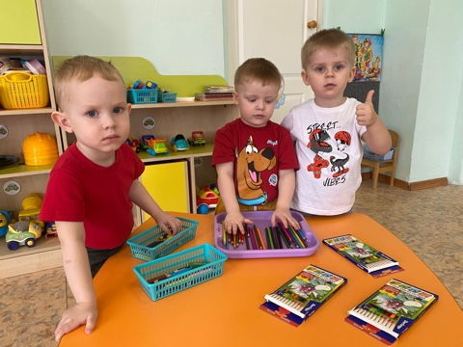
Самый необычный праздник отмечается в марте шестнадцатого числа - День цветных карандашей. Дети всех возрастов любят рисовать, раскрашивать. В первой младшей группе "Кроха" педагоги решили не оставлять без внимания такой необыкновенный день.
Ребята играли в удивительные развивающие игры: "Угадай и назови, какой цвет", "Подбери пару". Малыши с большим удовольствием называли и показывали цвета, коллективно рисовали на больших листах бумаги, выкладывали из карандашей разные изображения: солнышко, домики, заборчики.
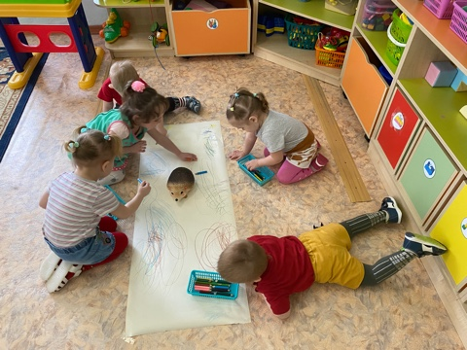
Мы провели замечательный день цветных карандашей. Время пролетело быстро и с невероятной пользой.
